河南工业大学实验报告
课程名称 数据结构 实验项目 实验一 线性结构(一)——线性表的操作
院 系 信息科学与工程学院 专业班级 计科xxxx班
姓 名 cos 学 号 xxxxxxxxxxxx
指导老师 xxxxxx 日 期 2020.10.12
批改日期 成 绩
一 实验目的
熟练掌握线性表的顺序和链式存储结构及相关典型操作。
二 实验内容及要求
实验内容：
下列两题
- 完成线性表链式存储结构的若干典型算法（典型算法可自选）：。
- 有一个单链表的第一个结点指针为head,编写一个函数将该单链表逆置,即最后一个结点变成第一个结点,原来倒数第二个结点变成第二个结点。在逆置中不能建立新的单链表。
实验要求：
1.键盘输入数据；
2.屏幕输出运行结果。
3.要求记录实验源代码及运行结果。
4.运行环境：Windows 10 1903 Visual Studio 2019
三 实验过程及运行结果
1.初步构思
封装一个链表模板类，实现基本的链表操作和逆置功能等，使用c++语言，
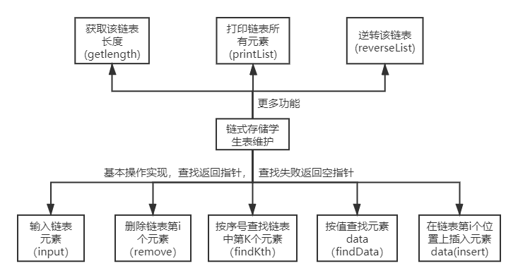
2.基本操作
- 查找第K个元素
findKth函数
按序号查找：查找链表中第K个元素，若找到返回指向该结点的指针，找不到返回空指针
思想：若p后有节点且p未到第K个，将p指针后挪，并且位置pos++，则结束循环时要么p后面无节点了（即到链表末尾了），要么是p到第K个了，所以只需判断pos是否等于K
核心代码：
LNode<T>* p = head->next; //第一个元素
if (!p) {
cout << "Element not found,This List is empty!" << endl;
return nullptr;
}
int pos = 1;
while (p->next && pos < K) {
p = p->next;
pos++;
}
if (pos == K)
return p; //找到第K个则返回指针
else { //否则位置不合法，返回空指针
cout << "The location is illegal." << endl;
return nullptr;
}
- 查找元素data
find函数
按值查找: 查找元素data，若找到返回指向该结点的指针，找不到返回空指针
思想：p后有节点且当前p并不是要找的元素，则结束循环后p要么到最后一个节点都没找到，要么为已经找到的元素
核心代码：
LNode<T>* p = head->next;
if (!p) {
cout << "Element not found,This List is empty!" << endl;
return nullptr;
}
while (p->next && p->Data != data)
p = p->next;
if (p->Data != data) { //到最后了但元素仍不是data
cout << "Element not found!" << endl;
return nullptr;
}
else
return p;
- 插入操作
insert函数 默认为头插法 将data插入在第pos个元素
思想：前一个结点为s,要插入的结点为p,则先将s的next指针赋给p的next指针，然后将s的next指针指向p
核心代码如下：
LNode<T>* p = new LNode<T>();
LNode<T>* p = head->next;
if (!p) {
cout << "Deleted failed,This List is empty!" << endl;
return;
}
if (pos == 1) { //若要删除的是表的第一个结点
head->next = p->next;
if (p)
delete p;
return;
}
LNode<T>* s = FindKth(pos - 1); //找到第pos-1个元素
if (!s) {
cout << "The " << pos-1 << " node does not exist!" << endl;
return;
}
p = s->next;
if (!p) {
cout << "The " << pos << " node does not exist!" << endl;
return;
} else {
s->next = p->next; // s指向第pos+1个结点
delete p; //将p从链表中删除
cout << "Successfully deleted!" << endl;
}
- 删除操作
Delete函数
删除链表第pos个位置上的结点,默认为删第一个元素
思路：首先p为要删除的结点，s为p前一个结点，删除只需先将s的next指针赋值为p的next指针，再释放p的空间，注意特判删第一个结点的情况。
核心代码如下：
LNode<T>* p = head->next;
if (!p) {
cout << "Deleted failed,This List is empty!" << endl;
return;
}
if (pos == 1) { //若要删除的是表的第一个结点
head->next = p->next;
if (p)
delete p;
return;
}
LNode<T>* s = FindKth(pos - 1); //找到第pos-1个元素
if (!s) {
cout << "The " << pos-1 << " node does not exist!" << endl;
return;
}
p = s->next;
if (!p) {
cout << "The " << pos << " node does not exist!" << endl;
return;
} else {
s->next = p->next; // s指向第pos+1个结点
delete p; //将p从链表中删除
cout << "Successfully deleted!" << endl;
}
- 获取该链表长度
getLength函数
思路：就遍历，next指针不为空就往后走
核心代码如下：
LNode<T>* p = head; // p指向表的头节点
int cnt = 0;
while (p->next) {
p = p->next;
cnt++;
}
return cnt;
- 展示该链表
PrintList函数
思路：遍历，不为空就往下走，为空输出链表为空咯
核心代码如下：
template <class T> void List<T>::PrintList() {
LNode<T>* p = head; // p指向表的头节点
if (!head->next)
cout << "This List is empty!" << endl;
int cnt = 0;
while (p->next) {
p = p->next;
cnt++;
cout << "The " << cnt << "th Data is:";
p->showdata();
}
cout << "The list has " << cnt << " elements in total" << endl;
}
- 逆转链表
ReverseList函数
删除链表第pos个位置上的结点,默认为删第一个元素
核心代码如下：
LNode<T>* now = head->next; // now指向表的第一个节点
if (!now) {
cout << "This List is empty!";
return;
}
LNode<T>* tmp = now->next; // 指向now之后的一个节点
while (tmp) { //把tmp放到头结点后边
now->next = tmp->next;
tmp->next = head->next;
head->next = tmp;
tmp = now->next;
}
2.几个测试数据
20191601 小于 19
20191022 小明 18
20191412 小芳 19
20191456 小田 19
20191501 小梦 17
- 运行结果
- 图3-1 链表为空时各函数操作测试正常
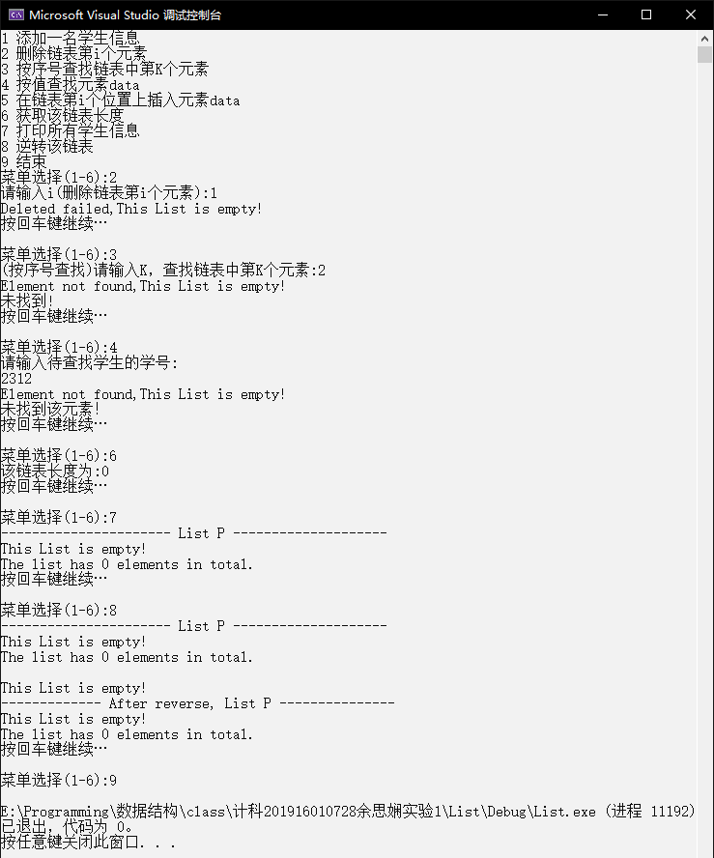

- 测试数据全部头插法插入成功，显示链表全部元素功能正常
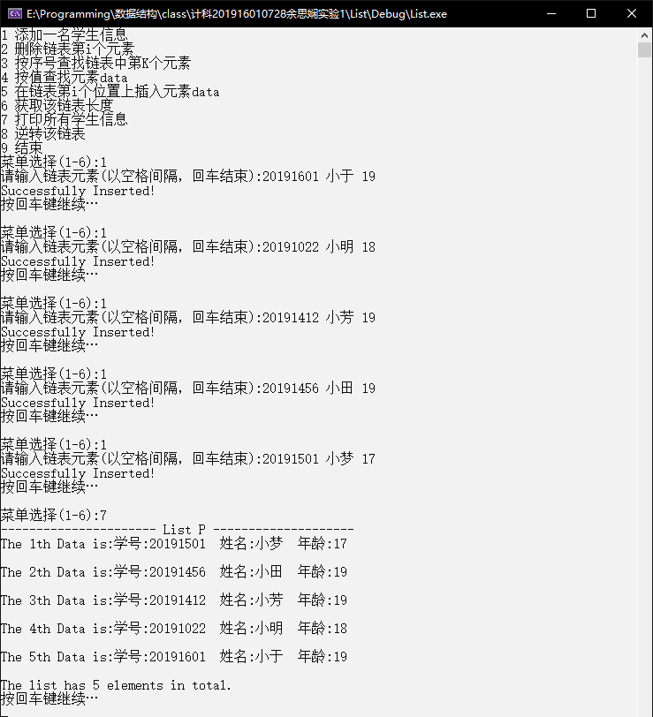
（3）删除功能正常，删除位置错误则提示
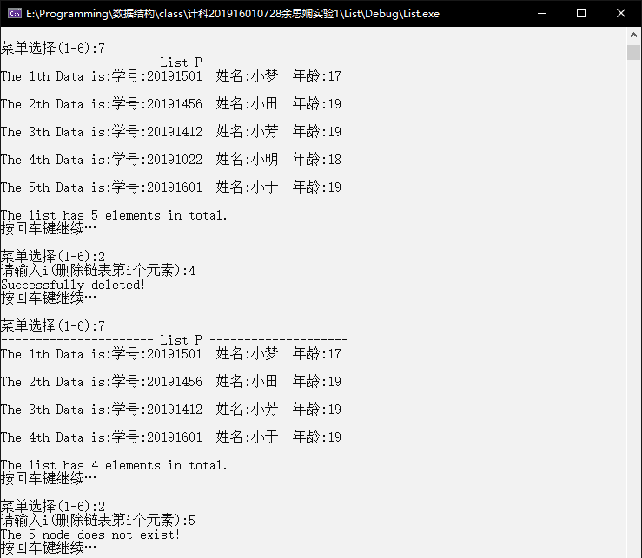

（4）查找功能正常，未找到元素有提示
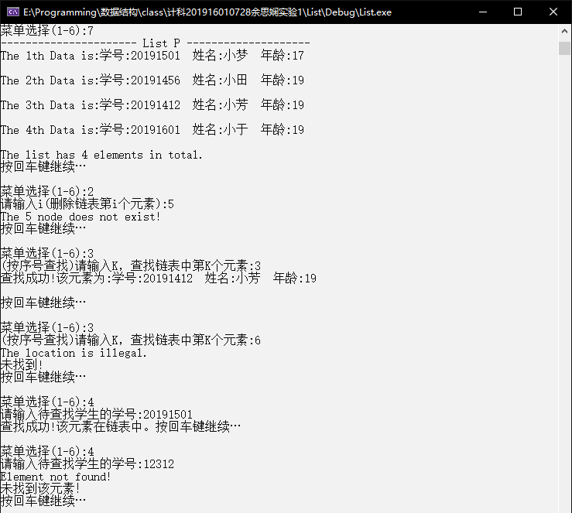

（5）在第i个位置上插入成功，未插入成功有提示
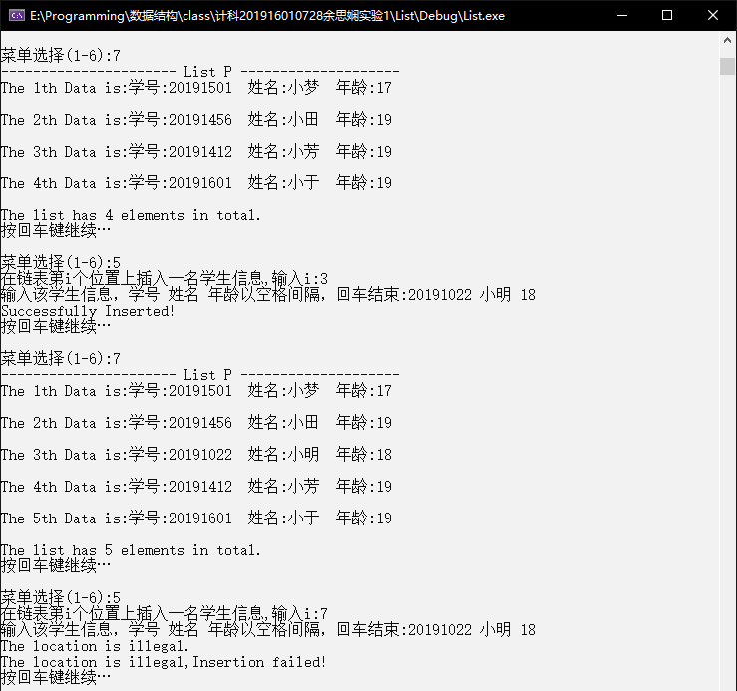
（6）获取长度、逆转链表成功
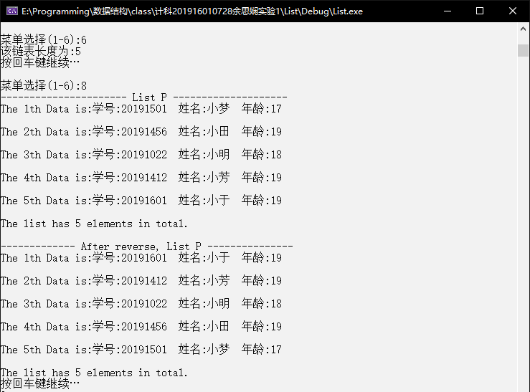
四 调试情况、设计技巧
1.调试情况
问题1：查找失败？
while (p->next && p->Data != data)
p = p->next;
if (!p)
改为:
if (!p || p->Data != data) { //第一个就是空节点或到最后了但元素仍不是data
出问题的地方是没有考虑到最后了元素还不是data的情况，这样不管怎么查都是存在的。
问题2：逆转链表没有考虑一个节点的情况
if (!now) {
cout << "This List is empty!";
return;
}
加个判断就好了
2.设计技巧
这种数据结构很适合封装一个模板类，于是我封装了一个带空头结点的链表类，包括基本的链表操作以及逆转，一开始有遇到很多问题，比如模板类之间链接出错或是别的一些语法错误，链表本身的操作不算难，这里简述一下较难理解的东西就好。这是逆置操作的核心思想。
